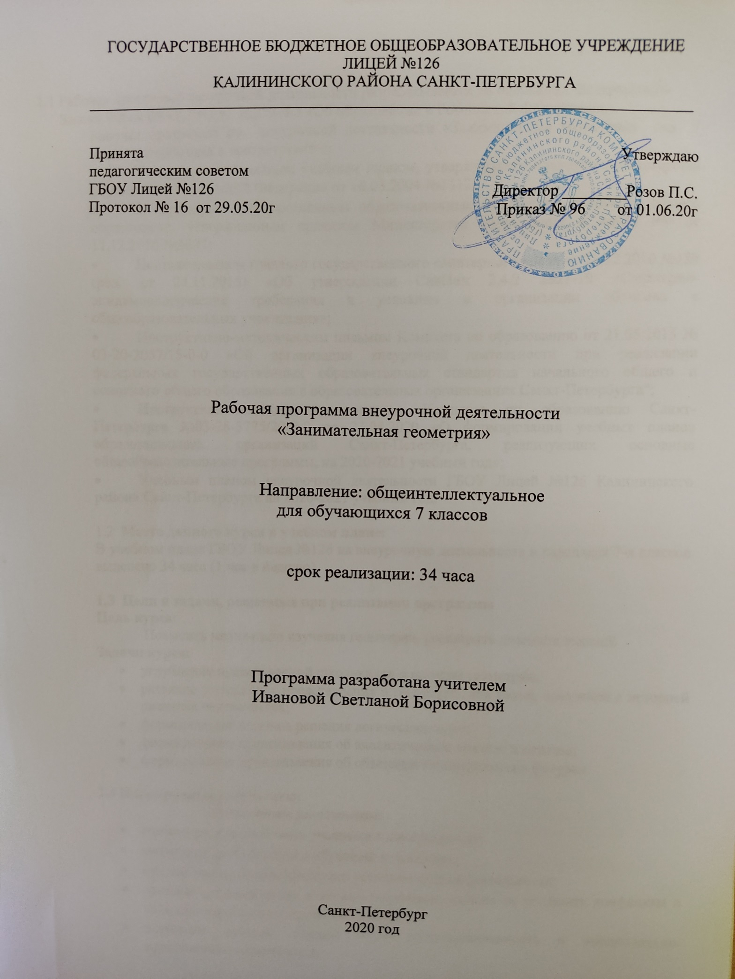

- Пояснительная записка.

  - Рабочая программа внеурочной деятельности разрабатывается на основании Федерального Закона РФ от 29.12.2012 г. №273-ФЗ «Об образовании в Российской Федерации».
Рабочая программа по внеурочной деятельности «Занимательная геометрия» для 7 класса разработана в соответствии с:
- Федеральным базисным учебным планом, утвержденным приказом Министерства образования Российской Федерации от 09.03.2004 №1312;
- Федеральным государственным образовательным стандартом основного общего образования, утвержденным приказом Министерства образования и науки РФ от 17.12.2010 №1897;
- Постановлением главного государственного санитарного врача от 29.12.2010 №189 (ред. от 24.11.2015) «Об утверждении СанПин 2.4.2 2821-10 «Санитарно-эпидемиологические требования к условиям и организации обучения в общеобразовательных учреждения»;
- Инструктивно-методическим письмом Комитета по образованию от 21.05.2015 № 03-20-2057/15-0-0 «Об организации внеурочной деятельности при реализации федеральных государственных образовательных стандартов начального общего и основного общего образования в образовательных организациях Санкт-Петербурга";
- Инструктивно-методическим письмом Комитета по образованию Санкт-Петербурга №03-28-3775/20-0-0 от 23.04.2020 «О формировании учебных планов образовательных организаций Санкт-Петербурга, реализующих основные общеобразовательные программы, на 2020-2021 учебный год»;
- Учебным планом внеурочной деятельности ГБОУ Лицей №126 Калининского района Санкт-Петербурга на 2020-2021 учебный год.

1.2 Место в учебном плане:
В учебном плане ГБОУ Лицея №126 на внеурочную деятельность в параллели 7-х классов выделено 34 часа (1 час в неделю),

1.3 Цели и задачи программы
Цель курса:
Повысить мотивацию изучения геометрии, расширить диапазон заданий
Задачи курса:
- углубление представлений школьников о истории геометрии;
- развитие у учащихся представления о геометрии, как науке, связанной с историей развития человечества;
- формирование навыков решения логических задач;
- формирование представления об аналитическом анализе и синтезе;
- формирование представления об объемных геометрических фигурах.

1.4 Ожидаемые результаты:
Личностные результаты:
- готовность и способность учащихся к саморазвитию;
- мотивация деятельности к обучению и познанию;
- самооценка на основе критериев успешности этой деятельности;
- навыки сотрудничества в разных ситуациях, умения не создавать конфликты и находить выходы из спорных ситуаций;
- этические чувства, прежде всего доброжелательность и эмоционально-нравственная отзывчивость.
- стремление и умение получать законченные и качественные результаты;
- креативность мышления ,инициатива , находчивость , активность при решении геометрических задач.

Метапредметные результаты:
регулятивные
учащиеся научатся:
- формулировать и удерживать учебную задачу;
- выбирать действия в соответствии с поставленной задачей и условиями её реализации;
- планировать пути достижения целей, осознанно выбирать наиболее эффективные способы решения учебных и познавательных задач;
- предвидеть уровень усвоения знаний, его временных характеристик;
- составлять план и последовательность действий;
- осуществлять контроль по образцу и вносить необходимые коррективы;
- адекватно оценивать правильность или ошибочность выполнения учебной задачи, её объективную трудность и собственные возможности её решения;
- отличать способ действия и его результат с заданным эталоном с целью обнаружения отклонений и отличий от эталона;
учащиеся получат возможность научиться:
- определять последовательность промежуточных целей и соответствующих им действий с учётом конечного результата;
- предвидеть возможности получения конкретного результата при решении задач;
- осуществлять констатирующий и прогнозирующий контроль по результату и по способу действия;
- выделять и формулировать то, что усвоено и что нужно усвоить, определять качество и уровень усвоения;
- концентрировать волю для преодоления интеллектуальных затруднений и физических препятствий;

познавательные:
учащиеся научатся:
- самостоятельно выделять и формулировать познавательную цель;
- использовать общие приёмы решения задач;
- применять правила и пользоваться инструкциями и освоенными закономерностями;
- осуществлять смысловое чтение;
- создавать, применять и преобразовывать знаково-символические средства, модели и схемы для решения задач;
- самостоятельно ставить цели, выбирать и создавать алгоритмы для решения учебных математических проблем;
- понимать сущность алгоритмических предписаний и уметь действовать в соответствии с предложенным алгоритмом;
- понимать и использовать математические средства наглядности (рисунки, чертежи, схемы и др.) для иллюстрации, интерпретации, аргументации;
- находить в различных источниках информацию, необходимую для решения математических проблем, и представлять её в понятной форме; принимать решение в условиях неполной и избыточной, точной и вероятностной информации;

учащиеся получат возможность научиться:
- устанавливать причинно-следственные связи; строить логические рассуждения, умозаключения (индуктивные, дедуктивные и по аналогии) и выводы;
- формировать учебную и обще-пользовательскую компетентности в области и с-пользования информационно-коммуникационных технологий (ИКТ- компетентности);
- видеть математическую задачу в других дисциплинах, в окружающей жизни;
- выдвигать гипотезы при решении учебных задач и понимать необходимость их проверки;
- планировать и осуществлять деятельность, направленную на решение задач исследовательского характера;
- выбирать наиболее рациональные и эффективные способы решения задач;
- интерпретировать информацию (структурировать, переводить сплошной текст в таблицу, презентовать полученную информацию, в том числе с помощью ИКТ);
- оценивать информацию (критическая оценка, оценка достоверности);
- устанавливать причинно-следственные связи, выстраивать рассуждения, обобщения;

коммуникативные
учащиеся научатся:
- организовывать учебное сотрудничество и совместную деятельность с учителем и сверстниками: определять цели, распределять функции и роли участников;
- взаимодействовать и находить общие способы работы; работать в группе: находить общее решение и разрешать конфликты на основе согласования позиций и учёта интересов; слушать партнёра; формулировать, аргументировать и отстаивать своё мнение;
- прогнозировать возникновение конфликтов при наличии разных точек зрения;
- разрешать конфликты на основе учёта интересов и позиций всех участников;
- координировать и принимать различные позиции во взаимодействии;
- аргументировать свою позицию и координировать её с позициями партнёров в
- сотрудничестве при выработке общего решения в совместной деятельности.

Предметные:
учащиеся научатся:
- работать с геометрическим текстом (структурирование, извлечение необходимой информации), точно и грамотно выражать свои мысли в устной и письменной речи, применяя математическую терминологию и символику, использовать различные языки математики (словесный, символический, графический), обосновывать суждения, проводить классификацию;
- владеть базовым понятийным аппаратом: иметь представление о числе, дроби, об основных геометрических объектах (точка, прямая, ломаная, угол, многоугольник, круг, окружность);
- измерять длины отрезков, величины углов;
- владеть навыками устных, письменных, инструментальных вычислений;
- пользоваться изученными геометрическими формулами;
- пользоваться предметным указателем энциклопедий и справочников для нахождения информации;

учащиеся получат возможность научиться:
- выполнять арифметические преобразования выражений, применять их для решения геометрических задач и задач, возникающих в смежных учебных предметах;
- применять изученные понятия, результаты и методы при решении задач из различных разделов курса, в том числе задач, не сводящихся к непосредственному применению известных алгоритмов;
- самостоятельно действовать в ситуации неопределённости при решении актуальных для них проблем, а также самостоятельно интерпретировать результаты решения задач с учетом ограничений, связанных с реальными свойствами рассматриваемых процессов и явлений;
- основным способам представления и анализа статистических данных; решать задачи с помощью перебора возможных вариантов развитие умений находить в различных источниках информацию, необходимую для решения математических проблем, и представлять ее в понятной форме;
- формирование умения видеть геометрическую задачу в окружающей жизни;
- развитие понимания сущности алгоритмических предписаний и умения действовать в соответствии с предложенным алгоритмом.

1.5 Технологии используемые на занятиях

Методы контроля и формы отчетности предполагают создание учащимися портфолио, в которое входят выполненные работы

1.6 Система и формы оценки достижения планируемых результатов
Результативность
Методы контроля и формы отчетности во внеурочной деятельности
должны отличаться от привычной системы оценивания на уроках.
Можно выделить следующие формы контроля:
-сообщения и доклады (мини);
-защита проектов;
-результаты математических викторин, конкурсов
-творческий отчет (в любой форме по выбору учащихся);
-упражнения в устной и письменной форме.
Методы контроля и формы отчетности предполагают создание учащимися портфолио, в которое входят выполненные работы.

2 Содержание программы.
Вводное занятие.
Организационные вопросы. Правила техники безопасности на занятиях. история возникновения науки геометрии. Первые шаги в геометрии.
Знакомство с программой живая математика. Цели и задачи. Инструменты, необходимые для работы. Планируемые виды деятельности и результаты.

Линии и Углы..
Точка, прямая, отрезок. Угол. Луч .Классификация углов. Биссектриса угла. Величина угла. Вертикальные и смежные углы .Прямой угол. Измерение углов. Перпендикулярные прямые. Параллельные прямые. Построение линий с помощью программы «Живая математика». Выполнение тематических лабораторных работ.

Геометрические фигуры.
Четырехугольник. Прямоугольник. Квадрат. Многоугольник. Площадь четырехугольника. Треугольник и его элементы. Медиана ,биссектриса, высота треугольника. Классификация треугольников по углам и сторонам. Прямоугольный треугольник. Окружность и круг. Построение окружности. Работа с понятиями «центр», «радиус», «диаметр», «хорда» «площадь круга», «длина окружности». Задачи на построение с помощью циркуля и линейки. Выполнение тематических лабораторных работ.

Занимательная геометрия.
Геометрия в пространстве. Решение занимательных геометрических задач. Геометрия на клетчатой бумаге. Геометрические задачи на вычерчивание фигур без отрыва карандаша от бумаги. Задачи на разрезание. Геометрия превращения квадрата. Замечательные свойства квадрата. Простейшие многогранники (прямоугольный параллелепипед, куб). Изготовление моделей простейших многогранников.

Оригами.
Сообщение исторических сведений о возникновении оригами. Искусство складывания фигурок из бумаги. Работа над проектом. Плоские геометрические фигуры. Преобразование фигур. Аппликация из геометрических фигур. Моделирование из объёмных геометрических фигур. Создание из бумаги различных фигур. Выполнение тематических лабораторных работ.

Описание материально-технического обеспечения программы.
- Учебно-иллюстративный материал:
-слайды, презентации по темам;
-набор геометрических фигур;
-иллюстративный и дидактический материал.
- Методический материалы:
-методическая литература
-литература для обучающихся;
-подборка журналов и газет
-интернет ресурсы.
- Материально –техническое обеспечение:
-компьютер с программой «Живая математика»
-мультимедийная установка и , экран.

- Тематическое планирование .

№ | Тема занятия | Кол-во часов |  | Формы занятий | Дата проведения
 |  | теории | прак  тики |  | По плану | Фактически
1 | Вводное занятие | 0,5 | 0,5 | Решение задач  Презентация | 05.09 | 3.09
2 | Вводное занятие |  | 1 | Решение задач  Игра | 9.09 | 10.09
3 | Точка, прямая, отрезок. Луч. |  | 1 | Эвристическая беседа. Практическая и групповая работа. | 16.09 | 17.09
4 | Лабораторная работа №1 «Построение отрезка, ломанной , луча , прямой по программе «Живая математика»». | 0,5 | 0,5 | Практическая работа | 23.09 | 24.09
5 | Угол. Классификация углов. Вертикальные и смежные углы. Прямой угол. Измерение углов | 0,5 | 0,5 | Эвристическая беседа. Практическая и групповая работа. | 30.10 | 2.10
6 | Лабораторная работа №2 «Угол и биссектриса угла по программе «Живая математика» |  | 1 | Практическая работа. | 07.10 | 09.10
7 | Лабораторная работа №2 «Угол и биссектриса угла по программе «Живая математика» |  | 1 | Практическая работа. | 14.10 | 16.10
8 | Перпендикулярные и параллельные прямые | 0,5 | 0,5 | Эвристическая беседа. Практическая и групповая работа. | 21.10 | 22.10
9 | Лабораторная работа №3 «Построение параллельных и перпендикулярных прямых в программе «Живая математика»». |  | 1 | Практическая работа. | 05.11 | 23.10
10 | Четырехугольник. Прямоугольник. Квадраты. Многоугольники. Площадь четырехугольника. | 0,5 | 0,5 | Эвристическая беседа. Практическая работа. | 12.11
11 | Лабораторная работа №4 «Построение четырехугольников по программе «Живая математика»». |  | 1 | Практическая работа. | 19.11
12 | Треугольник и его элементы. | 0,5 | 0,5 | Эвристическая беседа. Практическая работа. | 26.11
13 | Медиана ,биссектриса, высота треугольника | 0,5 | 0,5 | Эвристическая беседа. Практическая работа. | 03.12
14 | Классификация треугольников по углам и сторонам. | 0,5 | 0,5 | Эвристическая беседа. Практическая работа. | 10.12
15 | Прямоугольный треугольник. | 0,5 | 0,5 | Эвристическая беседа. Практическая работа. | 20.12
16 | Лабораторная работа № 5 «Построение треугольников и их свойств по программе «Живая математика»». |  | 1 | Практическая работа. | 27.12
17 | Окружность и круг. Построение окружности. Работа с понятиями «центр», «радиус», «диаметр», «хорда» «площадь круга», «длина окружности». | 0,5 | 0,5 | Эвристическая беседа. Практическая работа. | 17.01
18 | Лабораторная работа №6 «Построение окружностей по программе «Живая математика»». |  | 1 | Практическая работа. | 24.01
19 | Задачи на построение с помощью циркуля и линейки. |  | 1 | Практическая работа. | 31.01
20 | Задачи на построение с помощью циркуля и линейки. |  | 1 | Практическая работа. | 07.02
21 | Геометрия в пространстве. Решение занимательных геометрических задач. | 0,5 | 0,5 | Эвристическая беседа. Практическая и групповая работа. | 14.02
22 | Геометрические задачи на вычерчивание фигур без отрыва карандаша от бумаги. | 0,5 | 0,5 | Эвристическая беседа. Практическая и групповая работа. | 21.02
23 | Задачи на разрезание. | 0,5 | 0,5 | Эвристическая беседа. Практическая и групповая работа. | 28.02
24 | Геометрия превращения квадрата. Замечательные свойства квадрата. |  | 1 | Практическая работа | 07.03
25 | Геометрия превращения квадрата. Замечательные свойства квадрата. |  | 1 | Практическая работа | 14.03
26 | Простейшие многогранники (прямоугольный параллелепипед, куб), изготовление моделей  простейших многогранников. |  | 1 | Практическая и творческая работа | 21.03
27 | Сообщение исторических сведений о возникновении оригами. Оригами –как наука. | 0,5 | 0,5 | Эвристическая беседа. Практическая и групповая работа. | 04.04
28 | Создание из бумаги различных фигур |  | 1 | Практическая работа | 11.04
29 | Создание из бумаги различных фигур |  | 1 | Практическая работа | 18.04
30 | Создание из бумаги различных фигур |  | 1 | Практическая работа | 25.04
31 | Создание из бумаги различных фигур |  | 1 | Практическая работа | 16.05
32 | Создание из бумаги различных фигур |  | 1 | Практическая работа | 23.05
33 | Защита творческих проектов |  | 1 | Творческий отчет.
34 | Защита творческих проектов |  | 1 | Творческий отчет.

4 Учебно-методический комплекс.

1.Горский, В. А. Примерные программы внеурочной деятельности. Начальное и основное образование / В. А. Горский [и др.] ; под ред. В. А. Горского. – М. : Просвещение, 2011. – (Стандарты второго поколения).
2.Григорьев, Д. В. Программы внеурочной деятельности. Художественное творчество. Социальное творчество : пособие для учителей общеобразоват. учреждений / Д. В. Григорьев, Б. В. Куприянов. – М. : Просвещение, 2011.
3. Зубелевич Г.И. Занятия математического кружка: Пособие для
учителей. –М.: Просвещение, 2000. -79 с.
4. Крысин А.Я. и др. Поисковые задачи по математике (5-6 классы). -М.: Просвещение, 1999. –95 с.
5. Фарков А.В. Математические кружки в школе. 5-8 классы.- М.: Айрис-пресс,2007. –92 с.
6. Рабинович, Е. М. Геометрия. 7–9 классы. Задачи и упражнения на Е. М. Рабинович.
7. Едуш, О. Ю. Геометрия. 7 класс. Подсказки на каждый день / О. Ю.
Едуш. – М. : Владос, 2001.
8. Колягин, Ю. М. Наглядная геометрия в начальных классах / Ю. М.
Колягин, О. В. Тарасова // Начальная школа. – 1996. – № 9. – С. 70–73.
9. Кузнецова, Л. В. Обучение математике в 5 классе с недостаточной
математической подготовкой : пособие для учителя / Л. В. Кузнецова [и др.].
– М. : Галс, 1993.

Литература для учащихся.
1. Глейзер Г.И. История математики в школе: книга для чтения учащихся 5-6 классов. Пособие для учителя. –М.: Просвещение, 1998. –112 с.
2. Депман И. Я. За страницами учебника математики: книга для чтения
учащимися 5—6 классов / И. Я. Депман, Н. Я. Виленкин. —М.:
Просвещение, 2009. –287 с.
3. Кордемский Б.А., Ахадов А.А. Удивительный мир чисел: (Матем.
головоломки и задачи для любознательных): Кн. для учащихся. –М.:
Просвещение, 1996. –144 с.
4. Энциклопедия для детей. Т.11. Математика/Глав. ред.М.Д. Аксёнова. –
М.: Аванта+, 1998.-688 с.
5. Энциклопедический словарь юного математика / Сост. А.П.Савин. -3-е
изд., испр. и доп. -М.: Педагогика-Пресс, 1999. -360 с.
6. Гельфман, Э. Г. Геометрия для младших школьников : учеб. пособие / Э.
Гельфман [и др.]. – Томск : Томский государственный университет, 2001.
7. Гарднер, М. Математические чудеса и тайны. Математические фокусы и головоломки / М. Гарднер ; сокр. пер. с англ. В. С. Бермана ; под ред. Г. Е.
Шилова. – М. : Наука, 1978.
8. Рабинович, Е. М. Геометрия. 7–9 классы. Задачи и упражнения на готовых
чертежах : пособие для учащихся общеобразовательных учреждений / Е. М. Рабинович. – М. : Илекса , 2010

Интернет-ресурсы.
1. Григорьев, Д. В. Методический конструктор внеурочной деятельности
школьников / Д. В. Григорьев, П. В. Степанов. – Режим доступа :
http://www.tiuu.ru/content/pages/228.htm
2. Единая коллекция цифровых образовательных ресурсов. – Режим
доступа : www.school-collection.edu.ru
3. Математика : учеб.-метод. газ. – М. : ИД «Первое сентября», 1999, 2003,
2004. – Режим доступа : http://mat.1september.ru
4. Методики игровой педагогики. – Режим доступа : http://summercamp.ru
5. Федеральный государственный образовательный стандарт основного
общего образования. – Режим доступа http://standart.edu.ru/catalog.aspx?CatalogId=2588
6. Физкультпаузы на уроках и дома. – Режим доступа : http://www.trudprk.narod.ru/p59aa1.html. – М. : Илекса, 2010

